**第三课《师说》**



**教学设计**

【教学目标】

1.学习文言实词及各种句式的有关知识。

2.培养阅读文言文章的能力。

3.明白从师学习的重要性培养尊师好学的良好风尚。

【教学重点】

学习文言实词及各种句式的有关知识。

【教学难点】

把握实词的灵活用法。

【教学过程】

一、解题

“说”古义为陈述、解说，是一种文体，是议论文的一种，一般为陈述自己对某种事物的见解，偏重于议论，可先叙后议，也可夹叙夹议。“说”比“论”随便些。初中学过的《马说》《爱莲说》都是“说”这类文体。

师说：解说关于“从师”的道理。说，解说……的道理。

二、作者简介（课件展示）

韩愈 （768—824）字退之，唐代著名文学家、哲学家、字退之，河阳（今河南孟县）人。因为昌黎（今河北昌黎县）韩氏是望族，所以后人又称他为韩昌黎。他二十五岁中进士，二十九岁以后才登上仕途，累官至吏部侍郎。中间曾几度被贬，他的整个中年时代是不得志的。晚年任吏部侍郎，又称“韩吏部”。死后谥“文”，故又称“韩文公”。他与柳宗元一起大力倡导古文运动，与柳宗元齐名，并称“韩柳”。苏轼称他为“文起八代之衰”，明人列他为“唐宋八大家之首”。

唐宋八大家：韩愈、柳宗元、欧阳修、苏洵、苏轼、苏辙、曾巩、王安石

古文运动：古文运动，实际是以复古为名的文风改革运动，韩愈和柳宗元一起提出“文以载道 ”、“文道结合”的观点，主张学习先秦、两汉“言之有物”、“言贵创新”的优秀散文，坚决摒弃只讲形式不重内容的华而不实的文风，故称“古文”，使这种散文逐渐代替了此前的骈文，并持续千百年。

三、写作背景

唐代，魏晋以来的门阀制度仍有沿袭。贵族子弟都入弘文馆、崇文馆和国子学。他们无论学业如何，都有官可做。韩愈写《师说》的社会背景，可以从柳宗元《答韦中立论师道书》中的一段话里看出。柳宗元说“由魏晋氏以下，人益不事师。今之世不闻有师，有，辄哗笑之，以为狂人。独韩愈奋不顾流俗，犯笑侮，收召后学，作《师说》，因抗颜而为师，世果群怪聚骂，指目牵引，而增与为言辞，愈以是得狂名。”

四、字词积累

传（chuán）道 无长（zhǎng）无少 嗟（jiē）

择师而教（jiāo之） 句读（dòu） 或不（fǒu）焉

不耻相（xiāng）师 近谀（yú） 郯（tán）子

苌弘 （cháng） 老聃（dān） 李蟠（pán）

经传（zhuàn） 作师说以贻（yí）之

五、听朗诵，注意字音节奏

六、疏通文意

（一）学习第一自然段（课件展示）

1.齐读。

2.借助课文注释翻译成现代汉语。

3.提问检查翻译情况，随机提问。

4.让学生把“师”、“惑”、“之”、“其”等词圈点出来注意其意义及用法为归纳作准备。

5.归纳第一段段意，总论从师的重要及择师的原则。

提出中心论点：古之学者必有师。

正面阐述：

①从师的原因：人非生而知之者，孰能无惑？惑而不从师，其为惑也，终不解矣。

②从师的标准：无贵无贱，无长无少，道之所存，师之所存也。

（二）学习第二自然段

1.齐读。

2.借助课文注释翻译成现代汉语。

3.提问检查翻译情况，小组之间以接力的形式完成翻译。

4.让学生把“师”、“惑”、“之”、“其”等词圈点出来注意整理归纳。

4.归纳第二段段意：

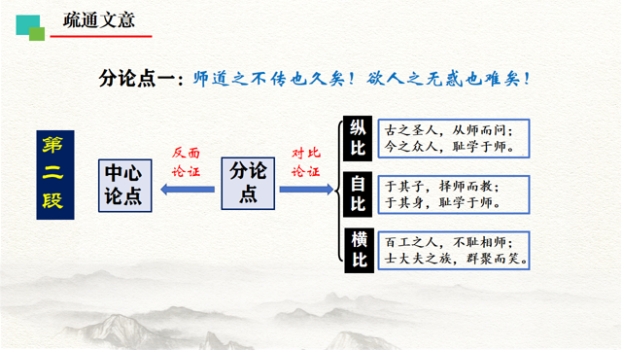

（三）学习第三自然段

1.齐读。

2.借助课文注释翻译成现代汉语。

3.提问检查翻译情况，随机提问。

4.让学生把“师”、“是故”等词圈点出来注意其意义及用法为归纳作准备。

5.归纳第三段段意

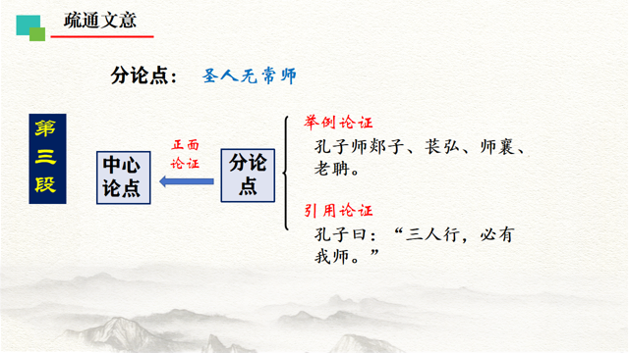

（四）学习第四自然段

1.借助课文注释翻译成现代汉语。

2.提问检查翻译情况，以组内接力的形式完成翻译。

3.齐读并圈点“六艺经传”“以”“之”“于”等词。

4.归纳第四段段意

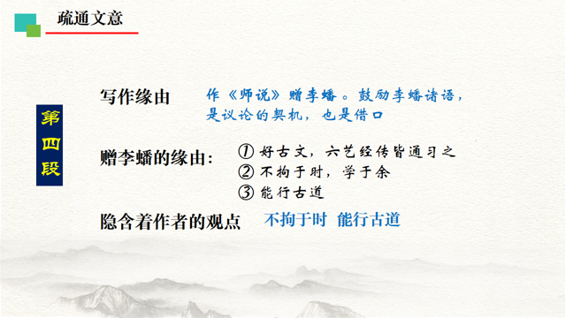

七、概括文章结构

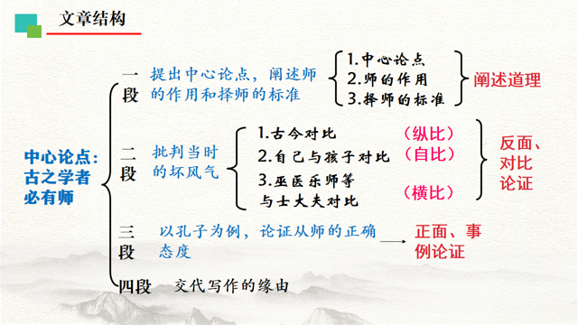

八、写作特点

1. 理论本身的说服力强，事理逻辑严密。

2. 文段间无承接过渡，硬转直接，形成雄直峭兀之势。

3. 对偶、排比，骈散结合，表达流畅。

九、总结课文

作者第一次提出了老师的职责，既概括又全面；作者强调学而知之，必须从师学习，能者为师，不耻下问，尊重老师，奖励后学等思想在今天仍有借鉴意义。但作者所说的“道”，是维护封建统治的儒家之道，所说的“业"，是“六艺经传”，与我们所讲的“道”和“业”的内涵是根本不同的。他把“士大夫之族”在从师问题上的见识不如“巫医乐师百工之人”看成反常，暴露了轻视劳动人民的封建统治阶级的偏见。体现出韩愈思想的局限性。

十、文言知识积累

1、通假字

　　师者，所以传道受业解惑也（“受”通“授”，教授，传授）

　　或师焉，或不焉（“不”通“否”，指不从师学习）

2、一词多义

**师：**古之学者必有师（名词，老师）

吾从而师之（名词意动用法，以……为师）

吾师道也（名词作动词，学习）

师道之不传也久矣（动词，尊师学习）

则耻师焉（动词，从师学习）

巫医乐师百工之人（名词，作“专门技艺人”讲）

师者，所以传道受业解惑也（名词，老师）

**之：**古之学者必有师（结构助词，译为“的”）

道之所存，师之所存也（结构助词，译为“的”）

择师而教之（代词，指代人）

句读之不知（结构助词，表示宾语前置）

郯子之徒（指示代词，相当于“这些”）

六艺经传皆通习之（助词，凑足音节，无意义）

**其：**惑而不从师，其为惑也，终不解矣（指示代词，它们）

生乎吾前，其闻道也固先乎吾（人称代词，他）

夫庸知其年之先后生于吾乎（人称代词，他们的）

古之圣人，其出人也远矣（人称代词，他们）

其皆出于此乎（语气副词，表猜测，大概）

今其智乃反不能及（人称代词，他们的）

其可怪也欤（语气副词，表感叹，多么）

**其：**人非生而知之者（连词，表承接）

惑而不从师（连词，表转折）

吾从而师之（连词，表承接）

择师而教之（连词，表承接）

授之书而习其句读者（连词，表并列）

小学而大遗（连词，表转折）

则群聚而笑之（连词，表修饰）

如是而已（与“已”连用，表陈述语气）

**道：**所以传道受业解惑也（道理）

　　 师道之不传也久矣（风尚）

　　 道相似也（道德学问）

　　余嘉其能行古道（道路）

**传：**所以传道受业解惑也（传授）

　　 师道之不传也久矣（流传）

**贤：**其贤不及孔子（才能）

　　 师不必贤于弟子（高明）

**惑：**所以传道受业解惑也（疑难问题）

　　 于其身也，则耻师焉，惑矣（糊涂）

**知：**夫庸知其年之先后生于吾乎（识别，动词）

　　 师道之不复，可知矣（知道，了解）

3、词类活用

师者，所以传道受业解惑也（形容词“惑”活用作名词，疑难问题）

吾从而师之（名词“师”活用作动词的意动用法，“以……为师”）

吾师道也（名词“师”用作动词，学习）

师道之不传也久矣（名词“师”用作动词，表自动，从师。下文“则耻师焉”“师道之不得”中的“师”同此）

或师焉（名词“师”用作动词，从师学习）

孔子师郯子（名词“师”活用作动词的意动用法，“以……为师”）

不耻相师（名词“师”用作动词，学习。“耻”活用作动词的意动用法，“以……为耻”）

而耻学于师（形容词“耻”活用作动词的意动用法，“以……为耻”）

是故圣益圣，愚益愚（前面的“圣”“愚”均为形容词活用作名词，圣人，愚人）

其下圣人也亦远矣（名词作动词，不如 ）

小学而大遗（形容词作名词，小的方面；大的方面 ）

吾未见其明也（形容词作名词，高明 ）

位卑则足羞，官盛则近谀（形容词作名词，卑，低下的人；盛，势盛位高的人）

4、古今异义

古之学者必有师（古：求学的人；今：在学术上有所成就的人）

吾从而师之（古：跟随并且；今：表目的或结果，是连词）

是故无贵无贱（古：不论，不分；今：没有）

师道之不传也久矣（古：风尚；今：道理）

今之众人（古：一般人，普通人；今：大多数人）

句读之不知（古：句子中间需要停顿的地方，读dòu；今：看着文字发出声音，读dú ）

小学而大遗（古：小的方面；今：泛指低等教育场所 ）

圣人无常师（古：永久的；固定的；今：平常的）

是故弟子不必不如师，师不必贤于弟子（古：不一定；今：用不着、不需要）

年十七，好古文（古：秦汉的散文；今：“五•四”之前的文言文的统称   ）

5、文言句式

（1）判断句

师者，所以传道受业解惑也 （“……者，……也”表示判断）

道之所存，师之所存也 （“……也”表示判断）

非吾所谓传其道解其惑者也 （“非……也”表示否定判断）

（2）被动句

不拘于时 （介词“于”表示被动）

（3）状语后置句

耻学于师 （介宾短语“于师”作“学”的状语，后置，即“耻于师学”）

师不必贤于弟子 （介宾短语“于弟子”作“贤”的状语，后置，即“师不必于弟子贤”）

（4）宾语前置句

句读之不知，惑之不解 （即“不知句读，不解惑”，两个“之”是宾语前置的标志）

（5）固定句式

夫庸知其年之先后生于吾乎 （“庸……乎”表示反问，意思是“哪用得着……呢”）

6、文化知识：

（1）句读　指断开句子的知识。一句话后面的停顿为句，一句话中间短暂的停顿为读。

（2）六艺　①《师说》中的“六艺”指《诗》《书》《礼》《乐》《易》《春秋》六种经书。其中《乐》久已失传。② 指礼、乐、射、御、书、数六种学问和技能。

（3）经传　经，古代经典或某些专门性的著作。传，古代解释经书的著作。

（4）巫医　古代巫和医不分，故并举。巫主要以祝祷、占卜等为业，也为人治病。